费曼学习法仿 App
旗舰版完整开发文档 + 真实 UI 界面图
Vue 3 / Vite 8 / Vue Router 4 / Tailwind CSS 3 / PWA / localStorage / File API / GitHub Pages
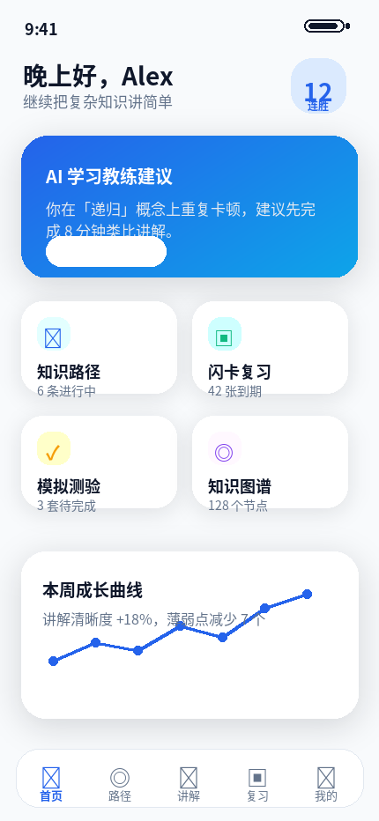
版本：V2.0 旗舰版 | 交付物：Word 开发文档、18 张独立 UI 图片、3 张架构流程图、ZIP 资源包

目录
1. 产品定位与旗舰版目标
2. 功能系统总览
3. 用户角色与核心场景
4. 信息架构与路由设计
5. 高保真 App UI 界面图
6. 核心交互逻辑
7. 数据结构与 localStorage 设计
8. 文件导入导出协议
9. PWA 离线与安装设计
10. Vue3 工程目录与组件设计
11. 测试验收标准
12. GitHub Pages 部署方案
13. 版本规划与迭代路线

1. 产品定位与旗舰版目标
本产品不是简单的笔记或打卡工具，而是围绕“费曼学习法”的完整学习闭环 App：设定目标、拆解路径、讲解表达、AI/规则诊断、间隔复习、项目验证、数据复盘。
MVP 阶段坚持本地优先和零后端：使用 localStorage 保存学习主题、讲解记录、闪卡、测验、成就与设置；通过 File API 支持数据迁移；通过 PWA 支持离线访问和桌面安装。
旗舰版在交互上加入知识图谱、学习路径、语音讲解、AI 追问、薄弱点分析、任务排程、闪卡复习、模拟测验、成就系统和讲解广场等模块，形成可持续使用的学习生态。

2. 功能系统总览
模块 | 说明 | 核心能力
学习路径系统 | 把大目标拆成阶段、章节、每日任务、项目练习和复习节点。 | 创建路径、任务进度、拖拽排序、自动生成计划
费曼讲解系统 | 用户用文字、语音或视频讲解知识点，系统记录过程。 | 步骤引导、富文本、录音转写、讲解历史
AI/规则诊断系统 | 分析讲解内容是否完整、清晰、有类比、有边界条件。 | 讲解评分、薄弱点、追问、补救任务
间隔复习系统 | 基于遗忘风险安排闪卡复习和测验。 | 到期卡片、难度反馈、复习日历、复习提醒
知识图谱系统 | 展示主题、知识点、项目和薄弱点之间的关系。 | 节点详情、掌握度、关联推荐
项目实践系统 | 通过作品、题目或小实验验证理解。 | 任务清单、提交复盘、完成度评价
导入导出系统 | 支持 TXT、Word、JSON、ZIP 多种格式。 | 预览差异、备份回滚、批量迁移
PWA 离线系统 | 让 App 可安装到手机桌面并离线使用。 | manifest、Service Worker、缓存策略
成就与激励系统 | 通过等级、徽章、连胜、积分增强持续性。 | 学习等级、打卡成就、任务奖励
讲解广场 | 可选社交模块，分享讲解并获得同伴反馈。 | 点赞、收藏、互评、隐私开关

3. 用户角色与核心场景
学生用户：需要考试复习、拆解课程知识点、通过讲解发现自己是否真的理解。
职场学习者：需要学习技术、业务或证书知识，并将知识转化为项目能力。
创作者 / 教培用户：需要整理讲解稿、输出课程笔记、形成可分享内容。
核心场景：用户创建“30 天掌握 Vue3 工程化”目标，系统拆解成路径；每天完成讲解、闪卡、测验与项目练习；应用根据讲解质量和错题生成下一步补救任务。

4. 信息架构与路由设计
路由 | 页面组件 | 职责
/ | HomeView | 首页仪表盘，学习建议、今日任务、成长趋势
/paths | PathListView | 学习路径列表与目标管理
/paths/new | PathCreateView | AI 学习目标创建向导
/paths/:id | PathDetailView | 章节、知识点、项目任务详情
/explain/:topicId | FeynmanExplainView | 文字/语音/视频费曼讲解
/diagnosis/:sessionId | DiagnosisView | 讲解评分与知识缺口分析
/map | KnowledgeMapView | 知识图谱与节点关系
/review | ReviewView | 闪卡复习与间隔重复
/quiz/:topicId | QuizView | 薄弱点测验与解析
/plan | PlanView | 今日计划与 AI 排程
/practice/:topicId | PracticeView | 项目实践任务
/import-export | ImportExportView | TXT/Word/JSON/ZIP 导入导出
/community | CommunityView | 讲解广场，可选模块
/analytics | AnalyticsView | 学习分析、热力图、建议
/settings | SettingsView | 主题、隐私、PWA、数据管理

5. 高保真 App UI 界面图（独立图片 + 文档内嵌）
以下界面图已作为独立 PNG 文件放入压缩包 app_UI真实界面图片/ 目录，同时嵌入本文档。每张图对应一个真实 App 页面，开发时可按页面拆分为 Vue View 与业务组件。
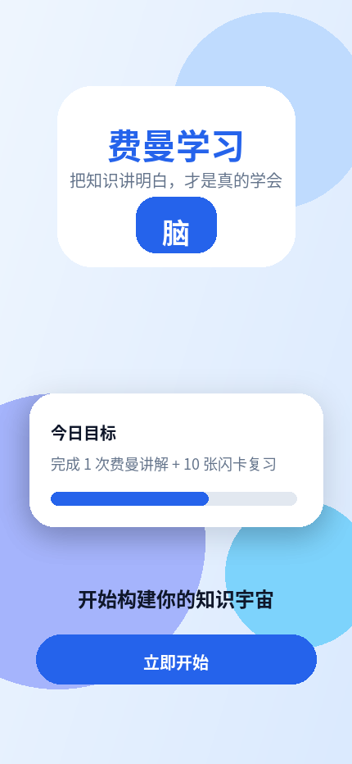 | 
图 1：启动页_学习宇宙 | 图 2：首页_智能仪表盘

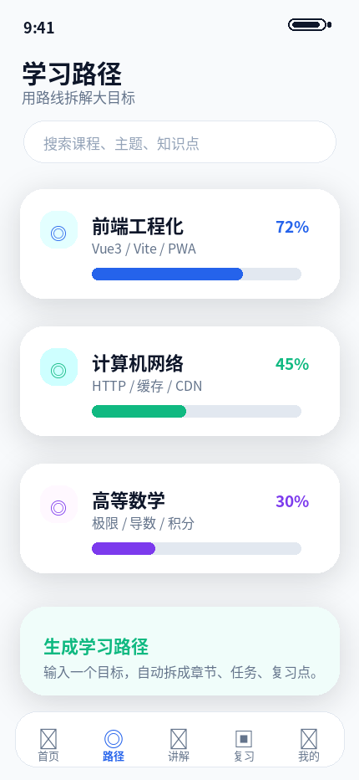 | 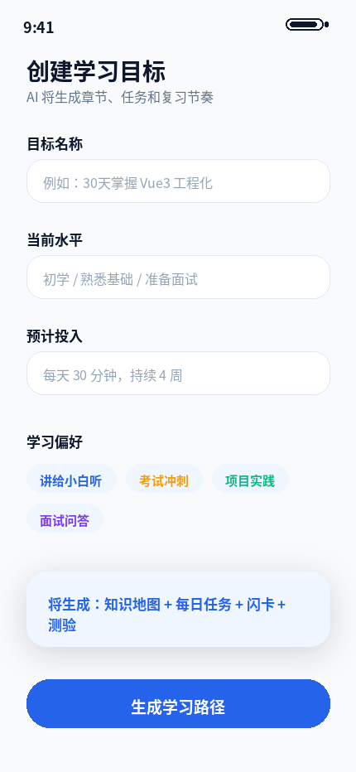
图 3：学习路径_目标拆解 | 图 4：创建路径_AI向导

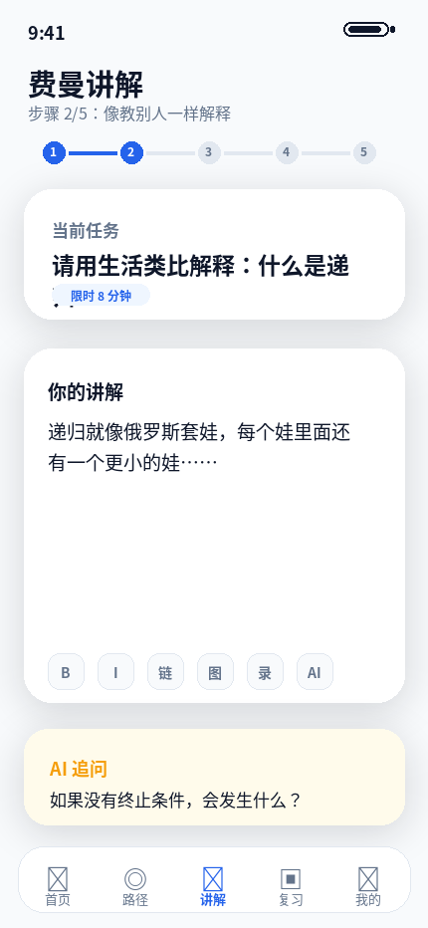 | 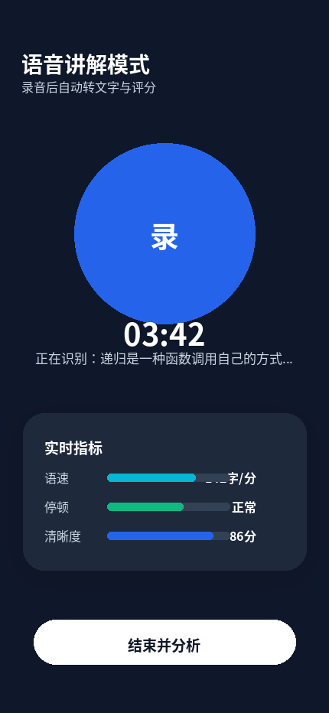
图 5：费曼讲解_编辑与AI追问 | 图 6：语音讲解_实时转写

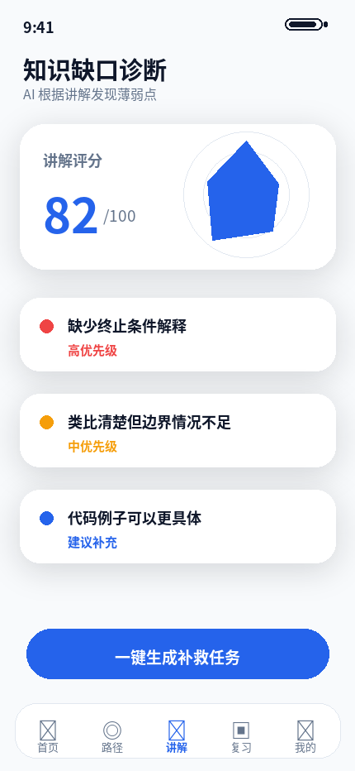 | 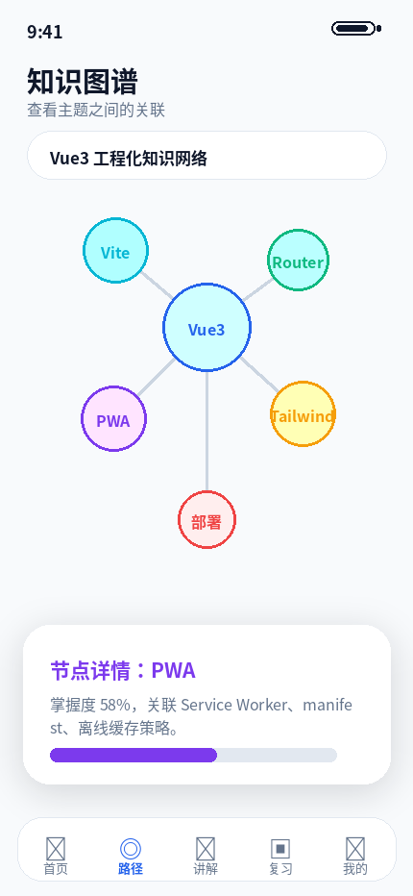
图 7：AI诊断_知识缺口分析 | 图 8：知识图谱_关联网络

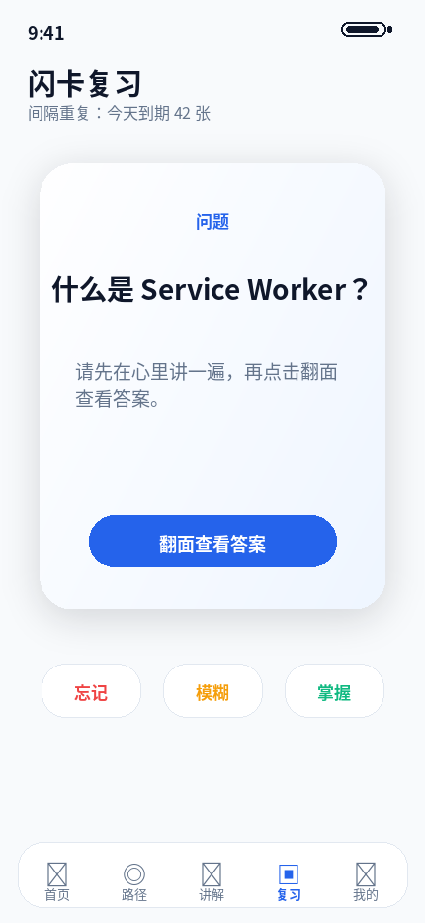 | 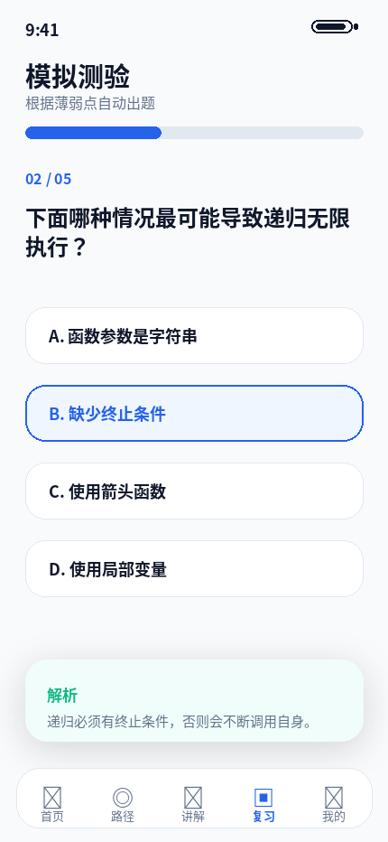
图 9：闪卡复习_间隔重复 | 图 10：智能测验_自动解析

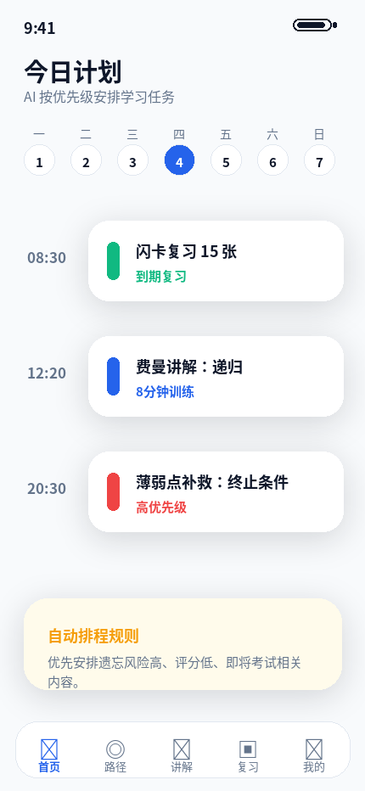 | 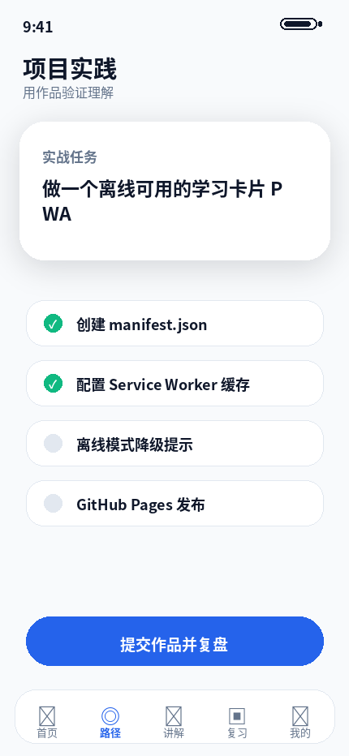
图 11：今日计划_AI排程 | 图 12：项目实践_作品驱动

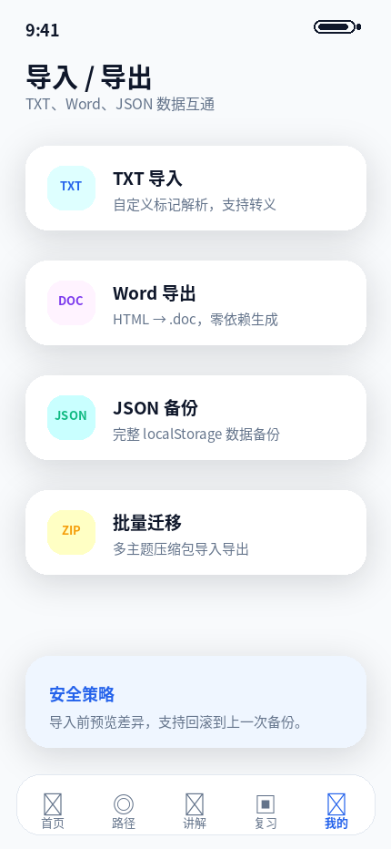 | 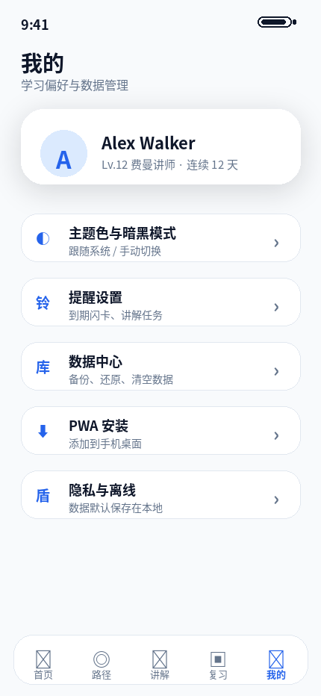
图 13：导入导出_多格式备份 | 图 14：设置中心_偏好与隐私

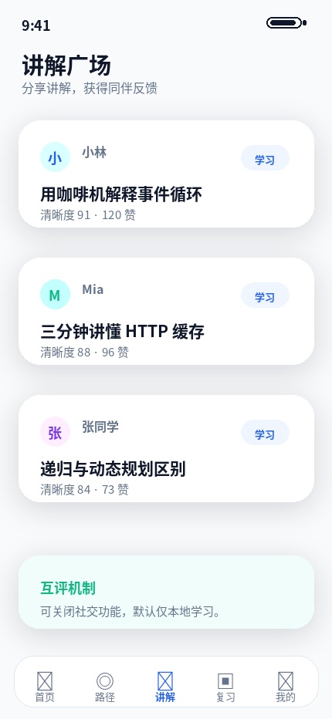 | 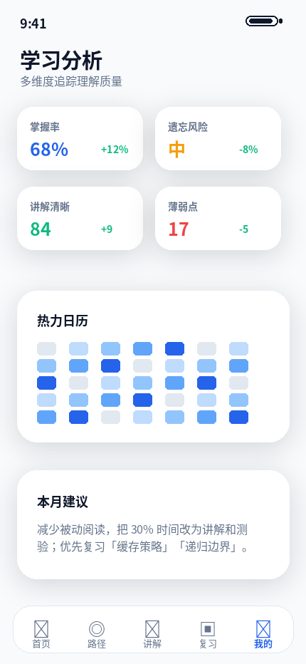
图 15：讲解广场_同伴互评 | 图 16：学习分析_热力与建议

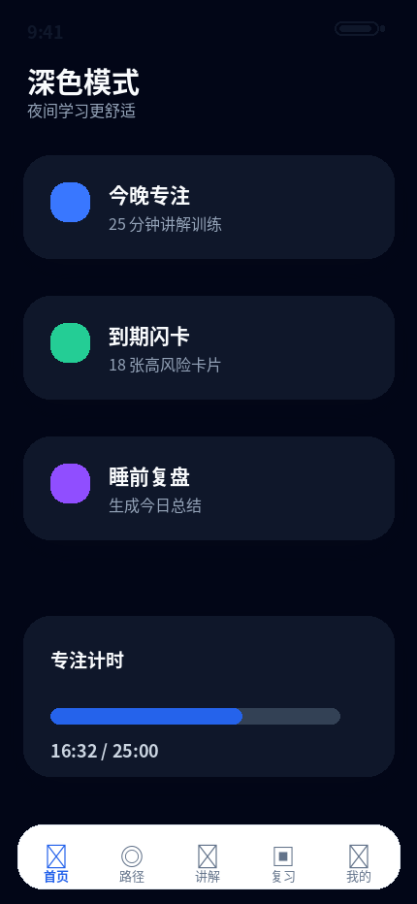 | 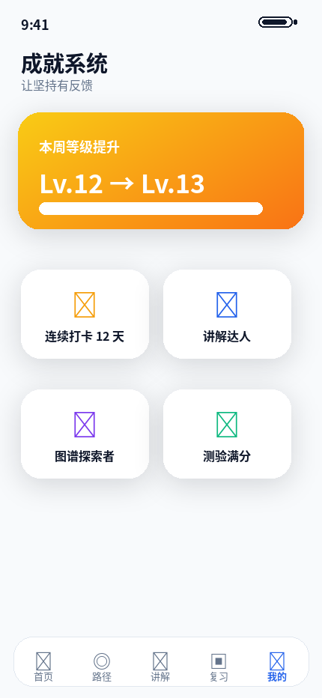
图 17：深色模式_夜间学习 | 图 18：成就系统_积分徽章

6. 核心交互逻辑与流程图
学习闭环流程图
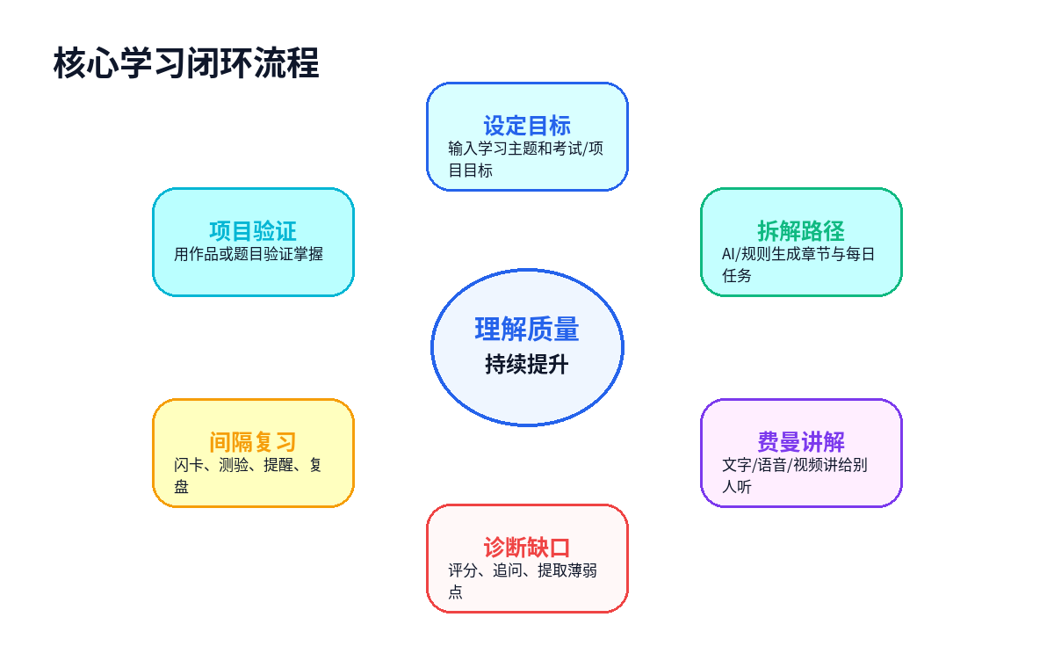
技术架构图
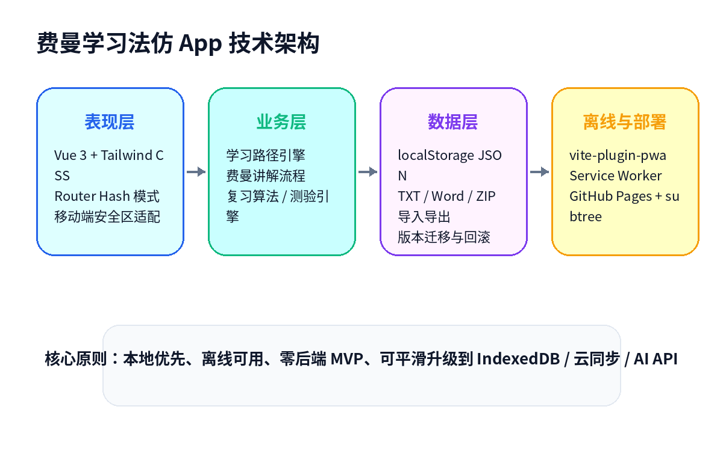
数据模型关系图
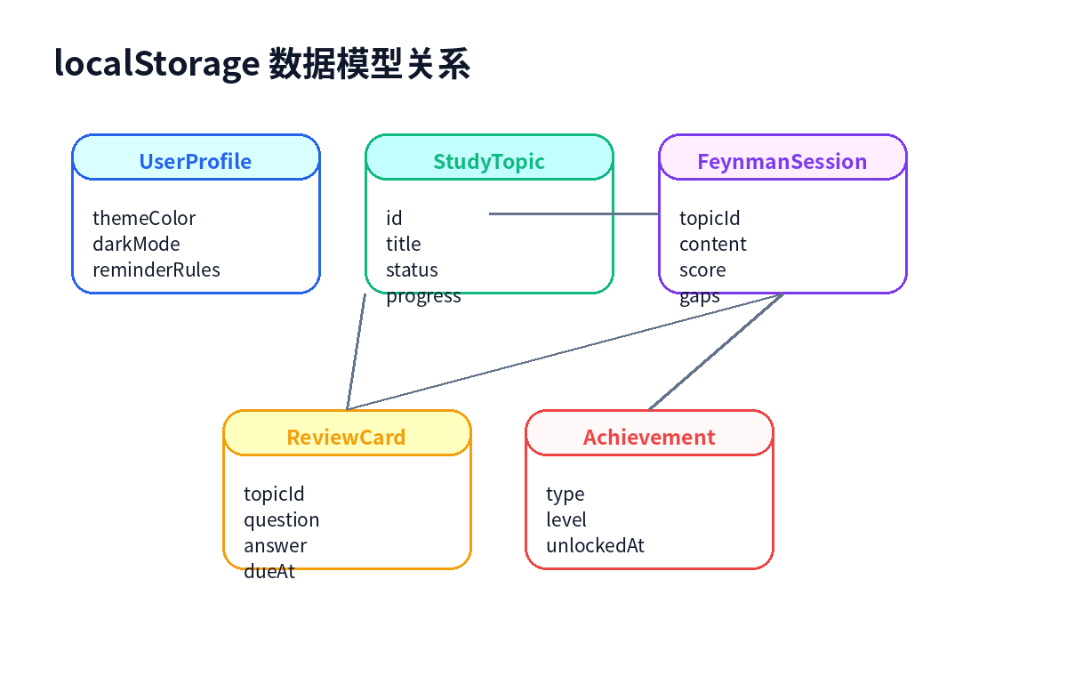

6.1 费曼讲解五步流程
步骤 | 交互逻辑
选择主题 | 从学习路径或知识图谱选择一个知识点。
尝试讲解 | 用户用文字或语音讲给“小白用户”听。
发现卡顿 | 记录不会解释、解释不顺、缺少例子的地方。
回到资料 | 针对薄弱点补充材料、例子和边界条件。
再次简化 | 用更短、更准确、更生活化的语言重新讲解。

7. 数据结构与 localStorage 设计
所有数据使用 JSON 存储，key 使用统一命名空间 feynman_app_v2_*。为避免未来升级破坏旧数据，每个主数据对象包含 schemaVersion 字段。
localStorage keys:
- feynman_app_v2_profile
- feynman_app_v2_topics
- feynman_app_v2_paths
- feynman_app_v2_sessions
- feynman_app_v2_cards
- feynman_app_v2_quizzes
- feynman_app_v2_achievements
- feynman_app_v2_settings
StudyTopic = {
id, title, description, color, status,
mastery, createdAt, updatedAt,
tags: [], knowledgePoints: [], weakPoints: []
}
FeynmanSession = {
id, topicId, mode: "text|voice|video",
content, transcript, score,
metrics: { clarity, analogy, completeness, structure },
gaps: [{ id, title, priority, suggestion }],
createdAt
}
ReviewCard = {
id, topicId, question, answer,
difficulty, interval, dueAt, lastReviewedAt,
source: "manual|diagnosis|import"
}

8. 文件导入导出协议
TXT 格式用于轻量迁移，Word 格式用于可读报告，JSON/ZIP 用于完整备份。导入时必须先进入预览页，展示将新增、覆盖、冲突的数据，用户确认后再写入 localStorage。
#FEYNMAN_TOPIC
TITLE: Vue3 Composition API
TAGS: vue,frontend
#POINT
什么是 ref 与 reactive 的区别？
#EXPLAIN
ref 适合基本类型，reactive 适合对象；在模板中 ref 会自动解包。
#CARD
Q: ref 为什么需要 .value？
A: 因为 ref 返回的是包装对象，实际值在 value 上。

9. PWA 离线与安装设计
使用 vite-plugin-pwa 自动生成 manifest.json 与 Service Worker。核心缓存包括首页 shell、静态资源、图标和最近学习数据快照。
离线状态下允许查看、编辑、复习和导出；涉及在线 AI 能力时显示降级提示，并将请求加入待处理队列。
安装引导需要区分 iOS Safari、Android Chrome 与桌面浏览器，使用独立的 PWAInstallGuide 组件。

10. Vue3 工程目录与组件设计
src/
app/
router/index.ts
stores/useAppStore.ts
stores/useLearningStore.ts
views/
HomeView.vue
PathListView.vue
PathCreateView.vue
FeynmanExplainView.vue
DiagnosisView.vue
KnowledgeMapView.vue
ReviewView.vue
QuizView.vue
AnalyticsView.vue
SettingsView.vue
components/
base/BaseButton.vue
base/BaseCard.vue
learning/TopicCard.vue
learning/PathTimeline.vue
explain/ExplainEditor.vue
explain/VoiceRecorder.vue
review/FlashCard.vue
analytics/HeatmapCalendar.vue
composables/
useLocalStorage.ts
useImportExport.ts
useReviewScheduler.ts
usePwaInstall.ts
utils/
txtCodec.ts
docExporter.ts
scoringRules.ts
date.ts

11. 测试验收标准
验收项 | 标准
功能完整性 | 能创建路径、添加主题、讲解、诊断、复习、测验、导入导出、安装 PWA。
数据可靠性 | 刷新页面和关闭浏览器后数据不丢失；导入错误不会覆盖原数据。
离线能力 | 断网后首页、主题、讲解记录、闪卡可访问和编辑。
移动端体验 | iPhone/Android 安全区适配，底部导航不被遮挡。
性能 | 首屏加载快，长列表使用分页或虚拟滚动策略。
可维护性 | 视图、组件、composable、utils 分层清晰，业务逻辑不堆在单个页面。

12. GitHub Pages 部署方案
npm run build
git add .
git commit -m "release: feynman app v2"
git subtree push --prefix dist origin gh-pages
# Vite 配置建议
base: process.env.NODE_ENV === "production" ? "/your-repo-name/" : "/"

13. 版本规划与迭代路线
版本 | 范围
V1.0 MVP | 主题、讲解、打卡、TXT/Word 导出、PWA 安装
V1.5 增强版 | 学习路径、闪卡、测验、统计、数据备份
V2.0 旗舰版 | 知识图谱、AI 追问、语音讲解、薄弱点诊断、项目实践、成就系统
V3.0 云同步版 | 账号系统、云端同步、跨设备学习、协作空间
V4.0 智能教练版 | AI 自动拆课、个性化计划、语音评分、长期学习画像
附录：本压缩包已包含全部 UI PNG、架构图、流程图和资源清单，可直接用于产品评审、开发拆分和 AI 编码提示词。

